INTRODUCTION GENERALE 4
CHAPITRE 01 5
ETUDE PREALABLE 7
Présentation de l’organisme d’accueil 7
HISTORIQUE 7
La commune de Douera 7
Origine administrative 7
Origine administrative 7
Territoire 7
Caractéristiques 7
une manière générale 8
Création 8
Structure assemble des services : 8
Implantation de nouveau siège 9
Caractéristiques générale et particulières : 9
CHAPITRE 02 10
LOCAL TECHNIQUE D'EQUIPEMENT 11
Définition de la biométrique : 12
Bureau de réception : 12
Bureau de vérification 12
Bureau de la saisie : 12
Bureau de certificat : 12
Bureau de d’enrôlement : 12
Bureau de délivrance : 12
Local technique d’équipement 12
Un serveur informatique : 13
Présentation de SGBD utilisé 14
Définition de HTML 14
Un serveur de test 14
Installation de serveur 14
Emploi de mot de passe complexe 14
Au niveau des serveurs 15
Au niveau du PC : 15
Le serveur de gestion 15
CHAPITRE 03 16
PRESENTATION DE SUJET 17
INTRODUCTION 17
PROBLEMATIQUE 17
L’OBJECTIVE 17
Etude de poste du travail : 18
L’organisation du bureau 18
La méthode de travail 18
CHAPITRE 04 19
MAINTENANCE INFORMATIQUE 20
INTRODUCTION SUR LA MAINTENANCE 21
Différents type de maintenance 21
La maintenance corrective 21
Maintenance évolutive : 21
La maintenance préventive : 21
La méthode d’identification et traitement des pannes 22
Préalable de l’installation 23
Les sources d’installation 23
La gestion de sécurité 23
Les pannes logicielles 24
Description 24
Symptômes 24
Solutions 24
Symptômes 25
Solutions 25
Symptômes 25
Solutions 25
Quelques conseils 26
Les pannes matérielles 26
Premières vérifications 26
Les pannes liées aux lecteurs et cartes additives 27
Les autres pannes 27
Vérification 27
Allumez l’ordinateur 27
Ecoutez les bips de la carte mère 28
Testez chaque composant 28
Test 1 28
Test 2 28
Erreur lors du lancement du système 29
Erreur après le démarrage du système 29
Initiation à Quick Tech Pro 2000 29
Présentation 29
Utilisation 29
Tester sa carte mère et son alimentation 30
tester son disque dur 32
Tester sa mémoire vive (RAM) 34
Dépoussiérer son ordinateur 36
Nettoyer son processeur 38
Nettoyer son alimentation 39
Nettoyez les lecteurs 40
Quelque astuce pour démarrer le PC 41
Les codes sonores 42
Les pannes d’imprimante 43
Comment formater et installer Windows 7 44
Windows 7 installation 47
Différences entre les systèmes d’exploitation 53
LES LOGICIELS 54
Qu’est-ce que OCS Inventory NG 54
Pool 54
Frise 54
CHAPITRE 05 55
CONCLUSION 56

L’informatique est la science qui permet de traiter automatiquement et rationnellement les informations à l’aide d’un ordinateur.

Et provenant de l’association des deux mots que sont informatique et automatique le mot informatique peut se définir comme étant la science du traitement automatique de l’information.

Plus explicitement elle est l’ensemble des techniques et des moyens, notamment par des machines automatique, de l’information considérées comme le support des connaissances humaines et des communications, dans les domaines techniques, économiques et sociaux.

L’homme à chercher à concevoir des langages lui permettant de communiquer avec l’ordinateur et de concevoir les traitements attendus de celui-ci.

Beaucoup de langage ont eu de succès dans différent domaine d’application et ont permis de produire des logiciels spécifiques ou généraux assez puissants.

Il s’agit de spécifier à une machine un certain travail à effectuer de façon automatique et d’en obtenir le résultat.

Dans le cadre de centre d’information de "ALLOUCHE MOHAMED" de DOUERA et dans le but d’obtention du diplôme de fin de stage « TECHNICIENNE EN INFORMATIQUE » que nous avons effectués à L’APC DE DOUERA (service biométrique).

ETUDE PREALABLE
- Présentation de l’organisme d’accueil :
- HISTORIQUE:
  - La commune de Douera :
A été créée en 1834 et les premiers projets réalisés durant l’époque coloniale sont l’hôpital militaire et un cantonnement militaire (ex caserne).
La superficie du territoire de Douera est de 41,5 Km^{2,} elle compte parmi l’une des plus grandes communes de la wilaya d’Alger.
  - Origine administrative :
Suite à la refonte territoriale, la commune de Douera chef lieu de Daïra a été détachée de la wilaya de Blida, puis de la wilaya de Tipaza, pour être rattachée à wilaya d’Alger (découpage administratif de 1997), elle dépend administrativement de la circonscription administrative de Draria (distance 08 Km).
  - Territoire :
La commune de Douera s’étend sur une superficie de 41,5 Km², elle est limitée :
- Au nord : la commune de souidania – Baba Hassan
- Au sud : la commune Tessala EL Merdja- Birtouta
- A l’est : la commune de khraicia
- A l’ouest, la commune de Mehelma-Rahmania
Le chef lieu de la commune est situé à 23 Km de wilaya d’Alger et à 08 Km de la circonscription administrative de Draria.
  - Caractéristiques :
- Un tissu urbain
- Vieux bâtis
- Ensembles de cités
- 150 logements
- 350 logements
- 374 logements
- 1042 logements (AADL)
- 200 logements (LSP)
- Activités commerciales
- Edifices publics (siège APC- centre cultuel-hôpital)

  - une manière générale:
Les biens meubles et immeubles exploités dans le cadre des activités administratives et sociales.
Les biens relevant du patrimoine tels que définis ci-dessus et les personnes concourant à la gestion et à leur exploitation quel que soit le régime qui les régit, sont considérés en tant qu’unité fonctionnelle homogène, désignés ci après par le terme structure Administrative de la commune de douera.

  - Création :
Création de l’Année 1939 rattaché à la wilaya d’Alger lors de découpage de 1984 limite de la commune.
Activités principales et annexe :
Les activités sont d’ordre administratif, régies par la règlementation Générale, compose de :
- Structure élective.
- Assemblée élective.
- Président A.P.C
- Exécutif.
- Commission personnel.

  - Structure assemble des services :
S/ Secrétariat générale.
S/ Compatibilité et finance.
S/ Technique.
S/ Marché.
S/ Règlementation.
S/ Etat Civil.
S/ Personnel.
S/ Hygiène.
S/ Social.
S/ Archive.
S/ Moyenne généraux.
Implantation : Siège et annexe
Le Siège est situe a la rue mokadem

  - Implantation de nouveau siège :
(Voir plan de masse et de situation)
Coté Est : CENTRE COMMERCIAL SHARIKA
Coté Nord : RUE CHERCHALI
Coté Sud : HOPITAL
Coté Ouest : RUE BENAISSAT
  - Implantation de l’ancien siège :
(Deux annexe) état civil et police générale situe à la rue benaissat.
Coté Est : habitation des citoyens rue benaissat.
Coté Nord : habitation des citoyens.
Coté Sud : habitation pour citoyens rue benaissat.
Coté Ouest : nouveau siège.

  - Caractéristiques générale et particulières :

Nouveau siège :(Description de l’établissement)
Structure : en (R+3), bâtie en dur «Brique» et datant de 2007. Sa superficie est approximativement de 5000 m2.
Ancien siège : (Description de l’établissement).
La structure : est constituée en dur « BRIQUES», datant de l’époque coloniale bâtie sur (R+1). Sa superficie 400 M2.

- Définition de la biométrique :

Identification des individus grâce à leurs caractéristiques biologiques et c’est une branche de la biologie se servant de méthodes quantitatives pour l’analyse des phénomènes du vivant, Exemple : Le passeport biométrique.
Et pour identifier tout les informations et les méthodes il faut que les dossiers de ses individus passent plusieurs étapes suivantes :

  - Bureau de réception :
Recevoir les citoyens, prendre et étudier les dossiers et l’envoyer au bureau d’enrôlement.

  - Bureau de vérification :
Vérifier les renseignements et scanner les dossiers.

  - Bureau de la saisie :
Saisir les renseignements des citoyens.

  - Bureau de certificat :
Confirmer les renseignements de dossier des citoyens.

  - Bureau de d’enrôlement :
Le rôle de ce bureau est prendre l’empreinte génitale, des photos et la signature numérique.

  - Bureau de délivrance :
Délivrer le passeport biométrique.

  - Local technique d’équipement :
Dans ce bureau on trouve le serveur sont rôle c’est gérée les autres bureaux.

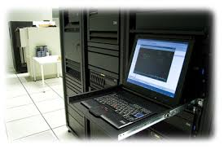
- Un serveur informatique :
Un dispositif informatique matériel ou logiciel qui offre des services, à différents clients.

Les serveurs sont couramment utilisés pour le partage des fichiers, le partage d'imprimantes, le courrier électronique, le world wide web, les bases de données, les applications, les jeux ou les proxys.

Un serveur mandataire (anglais proxy) reçoit des demandes, les contrôle, puis les transmet à d'autres serveurs.

On trouve dans l’armoire deux serveur avec deux disque dur pour stocker les données, et il ya deux switcher relier par des câbles RG45 ainsi que deux ventilateur pour extraient l’air chaud et pour l’aération du serveur.

Plus un stabilisateur, PC, une boite d’alimentation, un onduleur aussi à côté du serveur un Corning à l’intérieur des fibres optiques.

Les pannes qui peut rencontrer le serveur par exemple : il peut ce brulé, ce casse ou ce brisé et pour réparer la panne il faut faire des testes pour savoir s’il marche bien ou ne marche pas.
Dans ce cas, le réparateur doit chinté les câbles pour préciser l’endroit de la panne si elle est à 30km ou à 50km.

- Présentation de SGBD utilisé :
Microsoft Access est un programme de base de données qui permet de stocker et de gérer de grandes quantités d’information, il fournit tous les outils nécessaires à la création d’une base de données efficace et fonctionnelle.
Une base de données renferme un ensemble d’informations concernant un même sujet. On y recourt pour stocker des données comme des coordonnées, des inventaires ou des dépenses.les bases données se composent d’objets tels que des tables, des formulaires, des requêtes et des états.

- Définition de HTML : (Hypertexte Mark up Langage)
A pour extension HTML et HTM, c’est un langage de la programmation et un langage de description composé d’un ensemble des attribues qui permet de créer des pages Web.
- Un serveur de test :
Avant de faire une installation définitive, il est indispensable de vérifier le bon fonctionnement sur un serveur de test. Si les tests sont concluants, procéder à la planification de l’installation.

- Installation de serveur :
Un serveur devrait être dédié à une seule fonction, limiter les fonctionnalités et les services installés au strict minimum requis par la fonction du serveur.
Après avoir installé le système, il est nécessaire d’appliquer les derniers correctifs fournis par l’éditeur (la mise en place des connectifs nécessite toujours une vérification préalable de leurs bon fonctionnement sur le serveur de test).

- Emploi de mot de passe complexe :
Les mots de passe sont souvent la seule et unique protection d’un système d’information contre l’instruction logique.une bonne politique de choix et de gestion des mots de passe est donc un passage obligé pour sécuriser une machine. Afin d’être robuste aux attaques, un mot de passe doit être complexe. Un mot de passe complexe doit avoir les propriétés suivantes :
- Il se compose d’un nombre suffisant de caractère, au moins sept pour un utilisateur et plus de quatorze pour un administrateur pour les environnements sous Windows. Et huit caractères pour les systèmes de type Unix/linux.
- Il comporte au moins un caractère de chaque catégorie :
Caractère alphabétique minuscule, Caractère alphabétique majuscule, chiffre, Caractère spécial (disponible sur le clavier, hors des trois premières catégories).
Chaque serveur et chaque PC doit avoir un mot de passe système :

  - Au niveau des serveurs :
Les mots de passe doivent être régulièrement changés et sauvegardés en lieu sûr.

  - Au niveau du PC :
Chaque utilisateur doit avoir un mot de passe pour son PC, connu uniquement par lui et disponible au lieu sûr (en cas d’absence de la personne).

  - Le serveur de gestion :
Le serveur de gestion comprend 3 composants principaux :
Le serveur de base de données stocke les informations d'inventaire.
Le serveur de communication gère les communications HTTP entre les agents et le serveur de base de données.

Le serveur d'administration autorise les administrateurs à interroger la base de données via leur navigateur favori ces 3 composants peuvent être installés sur une seule et même machine, ou bien sur plusieurs machines afin de répartir la charge système. Pour plus de 5000 machines inventoriées, il est préférable d'utiliser au moins 2 machines différentes, une pour le serveur de base de données et une autre pour le serveur de communication et le serveur d'administration.

PRESENTATION DE SUJET

- INTRODUCTION :
On distingue certaines insuffisances dans le système informatique et le domaine de travail.

- PROBLEMATIQUE :
- Manque de formation des agents.
- risque de perte des données.
- Manque des pièces de rechange.
- Manque de personne expérimenter.

- L’OBJECTIVE :
- Il faut former les agents pour amélioré leur travail.
- En cas de perte de donnée il faut sauvegarder une copie dans un CD vierge ou un flash disque.
- Il faut relier le travail entre les services internes et le service de magazine.
- Il faut une méthode qui protégé et garder les informations pour ne pas le perdre

- Etude de poste du travail :

Un poste de travail est un espace d’activité élémentaire de domaine, cette étude à pour objectif de faire comprendre tout ce qui est nécessaire à l’exécution de traitement.

- L’organisation du bureau : on trouve dans le bureau
- 2 pc.
- 2 bureaux.
- 2 imprimantes.
- Une bibliothèque pour les documents et les fichiers.
- Une armoire (2 serveur, un disque dur pour stocker les données en cas de panne, une alimentation, un stabilisateur).
- Un climatiseur pour airé le serveur.
- Les câbles installés d’une façon correcte.
- Une petite armoire « Un Corning » coller au mûr (un câble réseau, et téléphone).
- Deux porte de secoure.

- La méthode de travail :

Chaque employer dans le service à une tache à réaliser, par exemple :
- Toujours le responsable en informatique inspecte les lieux et répare les pannes matérielles (imprimante, vérification du serveur…) et logiciels (réparation de système, formatage des PC, installation des applications logiciels).
- Aussi un autre employer réalise une tâche (trois fois par semaine, il restaure et sauvegarde de donnée de mariage, naissance…).
- Les tâches qu’on a effectué dans se travail (formater, installer Windows et réparer quelque pannes d’imprimante).

INTRODUCTION SUR LA MAINTENANCE

Une première définition de la maintenance fut donnée en 1994 à savoir
« L’ensemble des actions permettant de maintenance ou rétablir un bien dans un état spécifique ou en mesure d’assurer un service déterminé ».
La maintenance regroupe ainsi l’action de réparation, de réglage, de révisions, de contrôle et de vérification des équipements matériels (machine, pc…etc.) ou même matériels (logiciel).

- Différents type de maintenance :

  - La maintenance corrective :
vise à nettoyer et corriger les séquelles de l’utilisation de l’informatique, c’est ce que l’on appelle communément « faire le ménage » ; et cela nécessité des compétences et des outils professionnels.

  - Maintenance évolutive :
Permet de pérenniser l’investissement informatique en assurant la mise à niveau des logiciels par patch, correctifs et mise à jour.

  - La maintenance préventive :
Peut se défini comme toutes actions appliquées à un système de production, cherchant à prévenir d’éventuelles pannes.

- La méthode d’identification et traitement des pannes :

Pour identifier et traiter une panne il faut suivre une méthode qui consiste à :

- Observer l’appareil.
- Recueillir toutes les informations.
- Vérifier l’environnement de l’appareil.
- Emettre le diagnostic.
- Préparer la réparation.
- Effectuer la mise en sécurité.
- Procéder au démontage.
- Faire la réparation.
- Procéder au remontage.
- Enlever les sécurités.
- Faire les testes et essais.
- Effectuer la remise formelle à l’utilisateur.
- Rédiger le compte rendu.

- Préalable de l’installation :

Avant toute installation d’un logiciel, il faudra vérifier que le système (système d’exploitation ou applicatif) a été installé dans les mêmes conditions que celles décrites dans le relevé de configuration. Veiller à vérifier également :

- Les sources d’installation :
Lors de l’installation d’un logiciel (système D’exploitation ou applicatif) sur une machine, il faut prendre certaine précautions telles que s’assurer de la fiabilité de la source, et le passer par un antivirus pour être sur qu’il ne contient pas de programme malicieux.

- La gestion de sécurité :
La disponibilité des moyens informatiques : des mesures de redondance des équipements, des procédures de repris sur une panne et un plan de reprise d’activité pour minimiser les temps d’indisponibilité.
L’intégrité des données : procédures de sauvegarde des données, et surtout de restauration de ces sauvegardes.
La confidentialité des données des utilisateurs : des systèmes d’authentification des utilisateurs, ainsi que la mise en place de droits d’accès appropriés sur les données.
Des solutions de « chiffrement » de données et des protocoles de transmission sont également des outils de nature à assurer une intégrité et confidentialité fortes des données.
Il ne suffit pas de mettre en œuvre uniquement la politique de sécurité du système informatique, il est également important de s’occuper de la sécurité de l’environnement du S.I (réseau, locaux, techniques, électricité etc.…).

- Les pannes logicielles :

  - Description :

Les pannes logicielles sont des pannes qui sont indépendantes de votre configuration matérielle. Elles sont souvent dues à des attaques de virus, d’espions, de logiciels malveillants qui infectent votre ordinateur à travers des sites Internet non sécurisés ou par le biais d’un ordinateur présent dans le même réseau que vous.
Elles peuvent être dues également à l’instabilité de votre système d’exploitation ou à l’exécution d’un programme mal supporté par votre PC.

  - Symptômes :

Ralentissements, le PC se bloque, l’affichage se fige.

  - Solutions :

Dans le cas de ralentissements, la première chose à faire est de consulter l’utilisation de vos ressources mémoire dans le gestionnaire des taches à travers de la commande Ctrl+Alt+Suppr dans l'onglet Applications sont affichées les applications en cours d’utilisation.
Dans l'onglet Processus, on retrouve les processus associés aux applications en cours d'exécution (ex : explore.exe pour Internet Explorer).

Remarque:

Une application peut engendrer plusieurs processus et certains processus sont dues à l’exécution d’application en tache de fond (non visibles par l’utilisateur).
Dans cette fenêtre, si une application malveillante utilise à votre insu des ressources mémoire importantes, vous devez forcement la voir (utilisation mémoire excessive comparée aux autres processus).
A partir de là, il ne vous reste plus qu’a identifier l’application qui génère ce processus et à la désinstaller (vous trouverez ces informations sur Internet, de nombreux forums de discussions sont consacrés à ce sujet).

  - Symptômes :
Comportements anormaux (fenêtres Internet qui s’ouvrent toutes seules…).
  - Solutions :

Ces comportements sont souvent le signe d’une infection virale.
La solution pour supprimer ces problèmes est d’effectuer des tests avec votre antivirus et votre logiciel anti-espion.
Pour plus d’efficacité, pensez à garder ces logiciels à jours pour pouvoir parer aux virus les plus récents.
N’hésitez pas à changer d’antivirus si vous constatez que le problème revient car un virus peut ne pas être détecté par l’analyse d’un antivirus mais l’être par un autre.
Si l’ordinateur est vraiment trop infecté, le mieux est de sauvegarder vos données sur un média amovible et d’effectuer une réparation du système (à l’aide du CD de Windows) ou carrément de formater et de réinstaller complètement le système d’exploitation. Dans ce dernier cas, il vous faudra réinstaller l’une après l’autre les applications que vous possédiez.

  - Symptômes :
Le système d’exploitation n’arrive pas à se lancer et l’ordinateur redémarre.

  - Solutions :

Il arrive que lorsque votre système devient trop instable, celui-ci n’arrive plus à
se lancer.
Avant de vous précipiter dans un formatage de votre machine et de perdre toutes vos données, essayez tout d’abord de démarrer en mode sans échec (F8 lors du démarrage).
Ce mode de démarrage permet de lancer le système d’exploitation de façon allégé, c’est-à-dire qu’il ne va pas charger certains pilotes (graphique, son…etc.…).
Essayez ensuite d’effectuer le plus de tests possibles : antivirus, vérification du disque dur (Poste de travail, clic droit sur le lecteur de disque dur, outil, vérifier maintenant ou bien taper chkdsk dans l’invite de commande).
Si malgré tout, Windows n’arrive pas à démarrer normalement, tentez dans un premier temps de récupérer vos données, soit sur un média amovible dans le cas ou vous avez pu démarrer le PC, soit en montant votre disque dur sur un autre ordinateur si le système ne se lance pas (pour un disque IDE, pensez à le mettre en esclave à l’aide du cavalier présent sur les broches et du schéma sur le disque).
Ensuite, pour effectuer une restauration ou une réparation du système, vous devez disposer du CD-Rom de Windows et insérer ce dernier dans votre lecteur disque.
Une fois lancé, vous n’avez plus qu’à vous laisser guider.

- Quelques conseils :
Les quelques syndromes cités ci-dessus ne correspondent évidemment pas à toutes les défaillances logicielles que votre PC peut rencontrer.
Afin d’éviter les problèmes, veillez à toujours posséder un bon antivirus (ex : Avast ou Antivirus pour les gratuits), un Pare-feu et un logiciel de détection des espions (Spybot, Ad-aware).
Vérifiez la provenance des applications que vous installez et leur compatibilité avec votre système.
Faites des analyses régulièrement (au minimum une fois par semaine) et effectuez des défragmentations de temps en temps (cela améliorera les vitesses d’exécution de vos applications et d’accès aux données).
Si vous constatez que votre PC à un comportement trop anormal (extinction, redémarrage, écran qui se fige) cela peut être dû à un problème matériel (défaillance des barrettes mémoires…). Pour cela référez vous aux chapitres 3 et 4.

- Les pannes matérielles :

Cette partie est dans l’ensemble consacrée aux PC de bureau.
Pour les PC portables, il est conseillé de s’adresser à un professionnel car pour le démontage et la manipulation des composants, il est souvent nécessaire d’avoir des outils spéciaux (tournevis de précision…).
Les pannes matérielles sont pour la plupart difficile à détecter vu le nombre de composants qu’un PC dispose.
Il faut donc procéder de manière méthodique, étape par étape pour arriver à cibler l’origine du problème

- Premières vérifications :

Précaution très importante Pour votre sécurité, avant de manipuler quoi que ce soit à l’intérieur de l’ordinateur, pensez toujours à débrancher le câble d’alimentation ou à mettre le bouton situé à l’arrière en position 0 ou OFF et pensez à toucher l'intérieur de la carcasse de l'ordinateur avant de toucher quoi que ce soit
Tout d’abord, il vous faut ouvrir votre unité centrale.
Si vous constater que les composants sont couverts de poussière (ce qui est souvent le cas après quelques mois d’utilisation), il est fortement conseillé de l’enlever à l’aide d’une bombe dépoussiérante.
En effet, en s’accumulant sur le matériel ou dans les ventilateurs, la poussière peut entrainer une surchauffe de certains composants et provoquer des pannes.
Même si votre ordinateur fonctionne correctement, effectuer un dépoussiérage régulièrement, cela pourra vous éviter d’éventuels désagréments.

- Les pannes liées aux lecteurs et cartes additives :

Les pannes qui concernent les périphériques telles que les cartes additionnelles ou les lecteurs CD, DVD, disquette…sont en général les plus faciles à identifier.
En effet, dans ces cas-là, l’ordinateur fonctionne normalement mais la fonction associée à ce périphérique ou composant est indisponible.

- Exemples :
- Vous n’arrivez pas à lire un CD-ROM ou votre lecteur n’est plus reconnu.
- Vous n’avez plus accès à Internet ou à votre réseau.
- L’affichage de votre écran est altéré (apparition de lignes… etc.).
Pour chacun de ces cas, veillez avant toutes choses, à vérifier que le composant qui ne semble pas fonctionner n’a pas été tout simplement désactivé par votre système ou une application.
Vous pouvez également tester votre matériel avec un outil comme Quick Tech Pro.
- Les autres pannes :

Mis à part les symptômes causés par des problèmes de cartes additionnelles ou de périphériques, les symptômes que l’on trouve le plus souvent sont :
- l’ordinateur ne démarre pas
- l’ordinateur émet des bips anormaux- l’ordinateur démarre mais rien ne se passe
- l’affichage se fige quelques minutes après le démarrage
Voici les étapes à suivre pour détecter chaque panne :

  - Vérification :

Après avoir ouvert votre unité centrale, vérifiez que tous les branchements sont corrects et que les barrettes mémoires et les cartes additionnelles sont bien insérées dans leurs slots.

Attention :
Un branchement incorrect peut « griller » votre alimentation ou causer des dommages sur les composants.

  - Allumez l’ordinateur :

Si celui démarre (les ventilateurs se mettent en marche).
Sinon, regarder la diode présente sur votre carte mère:
- soit elle est éteinte et cela signifie que votre alimentation est grillée
- soit elle est allumée et votre alimentation est soit en partie grillée, soit insuffisante pour votre configuration matérielle. Le mieux est de la tester sur un autre ordinateur.
Si après le changement de l’alimentation, le problème se reproduit dans les jours ou les semaines qui suivent, faîtes vérifier votre système électrique ou investissez dans un onduleur. En effet, le courant fournit par EDF n’est pas toujours exactement de 230 Volt, il peut varier autour de cette valeur et certaines alimentations le supportent mal.

  - Ecoutez les bips de la carte mère :

Si la carte mère émet un bip court sinon, écoutez le nombre de bips court ou long et
informez-vous auprès du constructeur de la carte mère ou sur les forums techniques pour en connaître la signification Si ces informations sont indisponibles ou si l’ordinateur n’émet aucun bip, passez à l’étape 3.

- Testez chaque composant :
Remarque :
Si vous venez juste de monter l’ordinateur, assurez que tous les composants sont compatibles entre eux.
Pour détecter le composant qui est défaillant, il faut procéder par étapes.
Tout d’abord, débranchez tous lecteurs y compris le lecteur disque (nappe ET alimentation) et retirez les cartes additionnelles présentes sur les ports PCI, PCI express ou AGP.
Il ne doit vous rester que la carte mère avec le processeur et les barrettes mémoires.
(Effectuer ce test en sortant les éléments du boitier pour avoir la conviction que la panne ne vienne pas d’un faux-contact entre la carte mère et celui-ci).
Si dans ce cas, la carte n’émet toujours pas le bip court significatif du bon démarrage de la machine, alors c’est que le problème se situe forcément au niveau de l’un de ces trois composants.
Si vous avez du matériel à votre disposition, effectuez les tests suivants :
- Test 1 : changez les barrettes mémoires. Si l’ordinateur démarre, le problème était dans les barrettes. Sinon, passez au test 2
- Test 2 : changez le processeur en n’omettant pas de remettre de la pate thermique. Si l’ordinateur démarre, le problème était au niveau du processeur sinon c’est la carte mère qui est défectueuse.
Si au contraire, la machine bipe, c’est que le problème est déjà moins sérieux et qu’il se situe dans l’un des lecteurs ou une des cartes additives.
Pour le déceler, éteignez l’ordinateur est brancher un composant et redémarrer.
Tant que le problème ne revient pas, ajouter un composant à chaque redémarrage.
Si le problème intervient après le branchement du lecteur de disque dur.

- Erreur lors du lancement du système :
Si avant de lancer le système, une page vous signale que l’ordinateur n’a pas détecté de disque ou n’a pas trouvé de secteur boot able, c’est que le problème est très certainement au niveau de votre disque dur. Vérifier sa présence dans le Bios ou effectuer un test avec un autre disque dur (avec un système installé dessus).
Si par contre, le système semble se lancer mais que l’ordinateur s’arrête ou redémarre au cours durant l’apparition du logo Windows, le problème est probablement situé au niveau des barrettes mémoires (à vérifier en utilisant d’autres barrettes).

- Erreur après le démarrage du système :
Il arrive que quelques minutes après le démarrage de la machine, l’écran se fige et l’ordinateur devient inutilisable.
Il peut y avoir deux principales causes à cela, La première est que votre ordinateur (et plus précisément le processeur) a peut-être un problème de ventilation. La chaleur l’empêche de fonctionner normalement et il se coupe par sécurité.
Pour remédier à cela, vérifier que tout les ventilateurs, en particulier celui du processeur, tournent bien et ne sont pas obstrués par la poussière. N’hésitez pas à les changer si nécessaire.
La seconde est que vos barrettes mémoires peuvent avoir un problème et dès qu’une application trop lourde est lancée, elle n’arrive pas à la gérer.
- Initiation à Quick Tech Pro 2000 :
  - Présentation :

Quick Tech Pro est un utilitaire qui permet d’effectuer plusieurs tests au niveau du matériel de votre PC (mémoire, CPU, périphérique divers…).
Il se présente généralement sur une disquette boot able, c’est-à-dire une disquette sur laquelle l’ordinateur va démarrer sans tenir compte du système d’exploitation.
Ce logiciel a l’avantage d’être à la fois performant et très simple à utiliser.
Il permet d’éviter la manipulation directe des composants pour connaître l’origine d’une panne.

  - Utilisation :
Avant de lancer cet utilitaire, assurez-vous que votre lecteur disquette est prioritaire au disque dur sur lequel est installé votre système dans la séquence de boot de votre bios.
Cela va permettre à votre ordinateur de prendre en compte le lecteur disquette avant de démarrer sur le disque dur et de lancer le système d’exploitation.
Rappel : pour accéder à votre Bios, il suffit de taper sur une touche (souvent F2, Suppr ou Del selon les PC) signalée au bas de votre écran lors du démarrage de votre ordinateur.
Exemple : Press DEL to enter Setup.

- Tester sa carte mère et son alimentation :
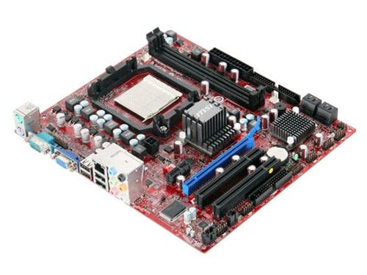
Testez votre carte mère et votre alimentation si vous n’arrivez pas à démarrer votre ordinateur. Voici le cas typique : lorsque vous appuyez sur le bouton Power du boitier, rien ne se passe. Il va falloir savoir si le problème vient de la carte mère qui est défectueuse ou bien du bloc alimentation qui n’arrive plus à alimenter vos composants.
Pour savoir si le problème vient de la carte mère ou bien du bloc alimentation, on va simplement tester l’alimentation. Si l’alimentation marche, le problème vient de la carte mère ; si l’alimentation ne marche pas, c’est que celle-ci est H.S. (cela ne veut pas dire pour autant que la carte mère n’est pas défectueuse).
Pour être sûr qu’elle marche bien, on va essayer de démarrer l’alimentation sans la connecter à la carte mère. Pour ce faire, on va relier le pin 14 (PS_ON#) au pin 16 (COM) sur le connecteur ATX. Autrement dit : on relie le fil vert au fil noir 🙂 Si l’alimentation démarre, c’est qu’elle est en parfait état de marche !
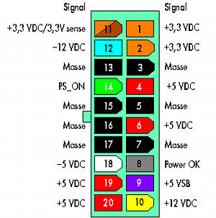
Pour démarrer l’alimentation sans la brancher à la carte mère, reliez les pins 14 et 16
Pour relier le pin 14 au pin 16, vous pouvez utiliser un trombone, avant de poursuivre, n’oubliez pas de débrancher l’alimentation de la prise électrique. Débranchez aussi tous les connecteurs allant de l’alimentation vers la carte mère, le disque dur, le lecteur DVD…
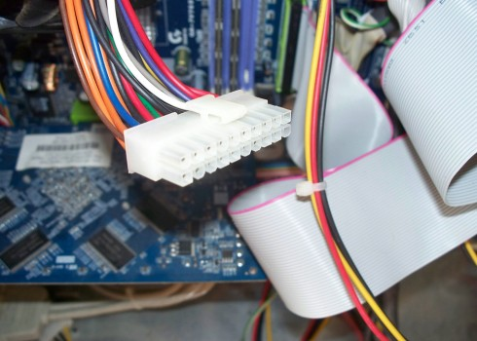

Dépliez le trombone de sorte qu’il prenne la forme suivante :
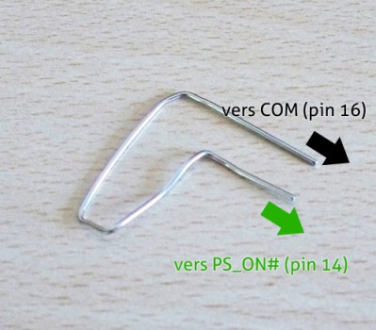
Insérez-le dans le connecteur ATX pour relier le pin 14 (PS_ON#) au pin 16 (COM).
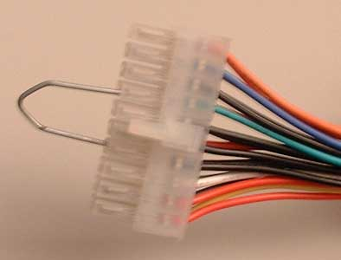
Reliez le bloc alimentation à la prise électrique puis appuyez sur le bouton de mise en marche situé derrière le bloc alim pour voir si l’alimentation démarre ou non.
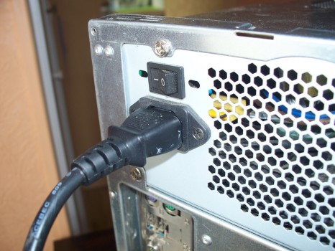
Si vous entendez le ventilateur du bloc alim tourner, c’est que l’alimentation fonctionne très bien ! Si après avoir tout débranché, le PC ne s’allume toujours pas, cela veut dire que votre carte mère est défectueuse.
- tester son disque dur :
De manière efficace, il faut utiliser l’utilitaire de diagnostic fourni par le constructeur
de votre disque dur. C’est la méthode la plus fiable pour savoir si votre disque dur est défectueux ou non.
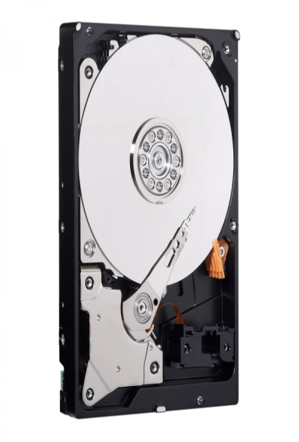
Pour ce faire, vous devez d’abord connaitre le fabricant de votre disque dur. Ensuite, téléchargez l’ISO du Hiren’s Boot CD et gravez-le sur un CD-R. Ce CD tout-en-un contient des utilitaires de diagnostic pour beaucoup de composants. Il contient notamment ceux permettant de tester son disque dur.
Démarrez votre ordinateur à partir du Hiren’s Boot CD. Au démarrage d’Hiren’s, sélectionnez Dos Programs.
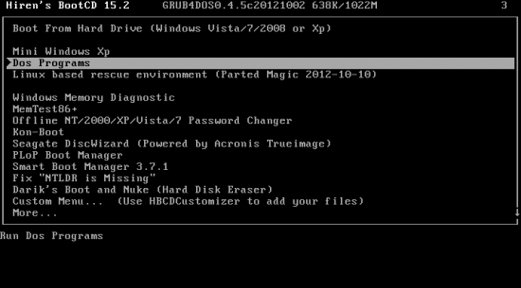
Choisissez Hard Disc Tools pour accéder à tous les utilitaires de diagnostic pour disque dur.
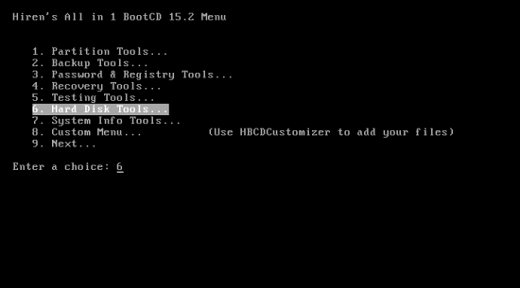
Sélectionnez ensuite l’utilitaire correspondant au fabricant de votre disque dur ou un utilitaire universel comme HDAT2. Choisissez More… ou …Back pour faire défiler les programmes. Dans notre cas, on doit tester un disque dur Maxtor donc sélectionné Maxtor Power Max.
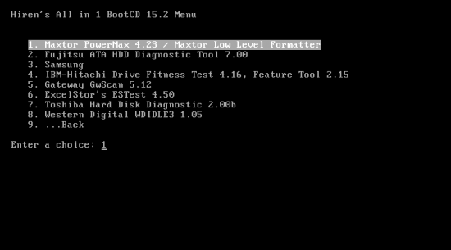
Laissez les options d’Hiren’s par défaut
Dans les options de l’utilitaire, choisissez toujours le Full Scan pour faire un test approfondi de votre disque dur. Le Quick Scan ne permet pas de connaitre son état de santé réel.
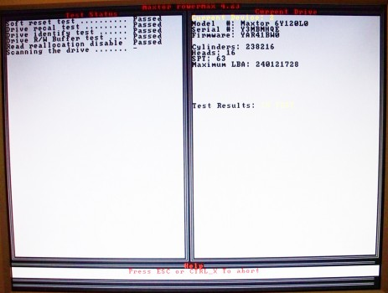

Le test du disque dur est assez long. Si l’utilitaire repère des secteurs défectueux sur votre disque dur, sauvegardez immédiatement vos données sur un support externe.
- Tester sa mémoire vive (RAM) :
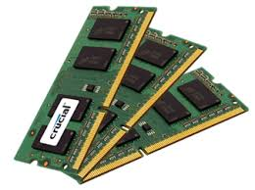

Le logiciel de référence pour tester sa mémoire vive est MemTest86
MemTest86 teste et l’ensemble des barrettes de RAM installées sur votre carte mère. Il n’est pas possible de tester une et une seule barrette de RAM. Si vous faites le test de mémoire vive avec toutes vos barrettes de RAM et si MemTest86 trouve des erreurs, il ne vous dit pas sur quelle barrette il les a trouvées. Pour le savoir, vous devez relancer MemTest86 en testant vos barrettes une par une jusqu’à trouver celle qui est défectueuse.
Démarrez votre ordinateur à partir du CD ou de la clé USB sur laquelle vous avez installé MemTest86. Choisissez les options par défaut en tapant le chiffre 1 puis faite Entrée.
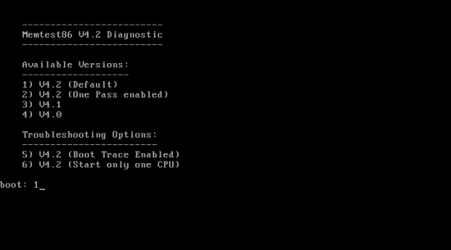
MemTest86 lance automatiquement le test de votre mémoire vive.
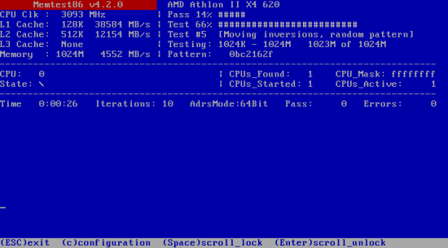

Devant cet amas de données, ne tenez compte que du nombre de tests effectués (Pass) et du nombre d’erreurs trouvées sur votre mémoire vive (Errors). Je vous recommande de faire 3-4 pass pour tester efficacement vos barrettes de RAM.

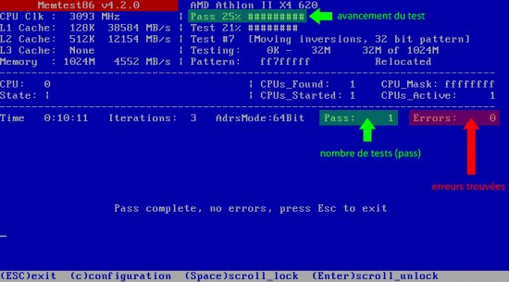
Si aucune erreur n’a été trouvée, cela veut dire que vos barrettes de RAM fonctionnent parfaitement ! MemTest86 indiquera alors « Pass complète, no errors, Press ESC to exit » à la fin de la première pass.
- Dépoussiérer son ordinateur :

La poussière est l’ennemi numéro 1 de votre ordinateur ! Dès qu’elle fait son apparition à l’intérieur du boitier, il faut s’en débarrasser au plus vite avant qu’elle ne détériore vos composants. En effet, une poussière très abondante peut ralentir la vitesse de rotation des ventilateurs comme celui du processeur ou de la carte graphique et abimer vos composants qui ont besoin d’être refroidis en permanence.
Pour garantir un bon fonctionnement de votre système, il faut régulièrement enlever la poussière de votre PC. En quelques étapes simples, vous allez voir qu’il est très simple de dépoussiérer son ordinateur et ainsi lui donner un second souffle !
Les outils nécessaires : les outils dont vous aurez besoin pour nettoyer votre ordinateur :
- Un chiffon attrape-poussière + une brosse
- Un pinceau
- Un produit nettoyant multi-surfaces
- Des cotons-tiges
- Un tournevis cruciforme

Nettoyer les ventilateurs du boitier, utilisez le chiffon pour enlever la poussière des hélices de vos ventilateurs.

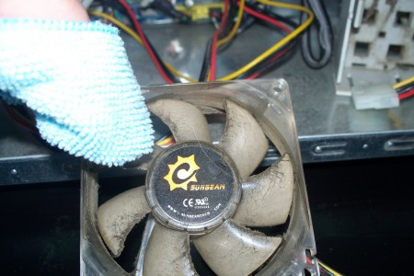

Vous pouvez imbiber vos cotons tiges de produit nettoyant et les utiliser pour bien décrasser les ventilateurs.

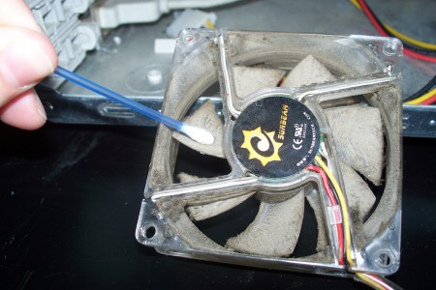

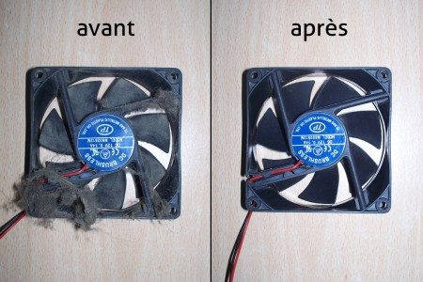
Réinstallez les ventilateurs en respectant le sens de rotation des hélices. Pour une bonne aération de votre PC et pour refroidir efficacement vos composants, il faut en effet respecter le sens du flux d’air à l’intérieur du boitier. Les ventilateurs installés à l’avant (et sur la façade) aspirent l’air froid venant de l’extérieur ; les ventilateurs installés à l’arrière (et sur le dessus) extraient l’air chaud émis par les composants à l’extérieur du boitier.
- Nettoyer son processeur :

Le processeur est le composant de votre ordinateur qui chauffe le plus, c’est pourquoi il faut le refroidir en permanence. C’est le rôle du ventilateur et du dissipateur d’assurer son refroidissement.
Un processeur étouffé par la poussière surchauffera et rendra votre système instable freezes, redémarrages intempestifs… Avec le temps, cette chaleur peut également détériorer le processeur et le rendre totalement H.S. C’est pourquoi il est important d’enlever la poussière du ventilateur et du dissipateur pour permettre au processeur d’être bien refroidi.
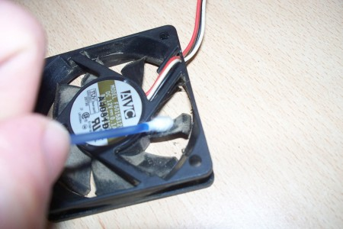

Le ventilateur aspire l’air froid et le pousse vers le dissipateur.

- Nettoyer son alimentation :

Souvent oubliée, l’alimentation PC a aussi besoin d’être nettoyée. Elle apporte la puissance nécessaire au fonctionnement de tous vos composants et assure la stabilité de votre système. C’est pourquoi il faut en prendre soin et la nettoyer de temps en temps pour éviter qu’elle surchauffe et qu’elle crashe. Définitivement !
Débranchez tous les câbles (SATA, Molex…) de l’alimentation qui sont connectés à votre carte mère et à vos composants. Si vous avez peur de vous tromper lorsque vous les rebrancherez, n’hésitez pas à faire un dessin du câblage. Débranchez ensuite la prise électrique. Retirez ensuite l’alimentation du boitier en enlevant les 4 vis situées à l’arrière du boitier.
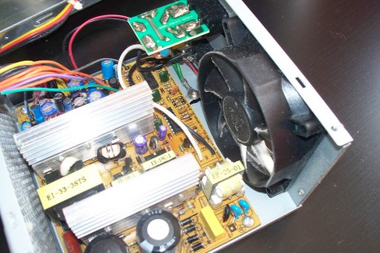

Il ne vous reste plus qu’à nettoyer le ventilateur et dépoussiérer l’alimentation.
Remontez l’alimentation à l’intérieur du boitier et reconnectez les câbles sur vos composants : carte mère, disque dur, graveur DVD… Si votre alimentation était pleine de poussière, vous remarquez qu’elle est nettement plus silencieuse maintenant.

Soyez délicat, surtout lors vous nettoyez votre carte mère. Avec des gestes trop brusques, vous risqueriez de casser un condensateur ou toute autre pièce de la carte mère.

- Nettoyez les lecteurs :
Et l’emplacement pour le(s) ventilateur(s) afin de faciliter l’aspiration de l’air froid à l’intérieur du boitier.
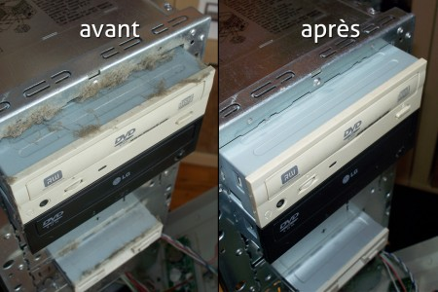

Refermez le boitier. Le PC a bien été nettoyé

Les résultats visibles après le nettoyage complet de l’ordinateur :
- Une meilleure stabilité de votre système.
- Moins de lags, de freezes lorsque vous utiliserez intensivement votre PC (jeux vidéo, logiciels de retouche photo, etc.)
- Vous préservez la durée de vie de vos composants

- Quelque astuce pour démarrer le PC :

Avant tout, il y a panne et panne. Il n'est pas rare qu'un PC ne s'initialise pas complètement et affiche une erreur. Il convient donc avant tout d'éteindre et rallumer le PC. Faites attention à ne pas seulement relancer le PC, cela ne suffira certainement pas. En effet, différentes méthodes sont possibles.

CTRL+ALT+DEL :
Cette combinaison de touches a pour effet de purger la mémoire. Si cela est souvent suffisant en cas de panne software, le défaut peut substituer. Donc à éviter.

RESET :
Ce bouton réinitialise le PC. Les tests POST et la détection des composants sont refaits. Cela est le meilleur choix dans bien des cas.

ETEINDRE & RALLUMER :
Ici les composants ne sont plus alimentés pendant quelques secondes. Ainsi cela permet de relancer, par exemple, les moteurs rotatifs des mémoires de masse. C'est la solution idéale à de gros dérangements matériels ou à une mauvaise initialisation.
Si le problème persiste malgré tout, il y effectivement quelque chose qui cloche. Le message vous permet souvent de déterminer le composant concerné. Mais parfois il indique le résultat de la palme et la cause. Un disque mal connecté peut apparaître comme une défaillance du contrôleur. Que c'est il passé juste avant cette panne ? Si vous venez d'installer ou de retirer un élément, contrôlez qu'il est bien inséré. Vous avez peut être débranché un câble ou bousculé une barrette de mémoire par inadvertance. Un des grands classiques est la vis qui se promène innocemment sur la carte-mère, en faisant de petits courts- circuits.
Si la date et l'heure du PC sont fausses, la pile vit peut être ses derniers instants. C'est l'un des symptômes courant, suivi de la perte des paramètres stockés dans le BIOS. Si votre carte mère est équipée d'un accumulateur, sachez qu'il n'a pas forcément une longue durée de vie.

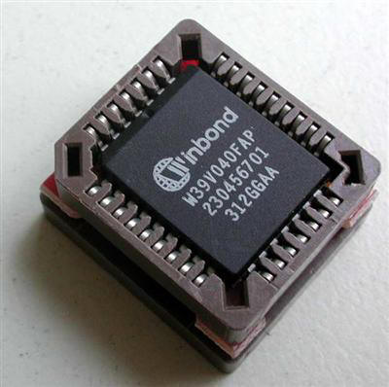

- Les codes sonores :

Les codes sonores sont émis par le BIOS lorsque des pannes graves se produisent. IL est intéressant de connaître la signification de ces codes car ce genre de panne se produit avant que le système vidéo ne soit mis en fonction et il n'est donc pas possible d'afficher un message à l'écran.
Les codes sonores | ERREUR
Aucun | Panne total de l’alimentation électrique ou de la carte mère.
continue | Catre mère défectueuse.
1 court | Déroulement normal du post système OK.
2 courts | Erreur lors du post, le message d’erreur s’affiche à l’écran.
Courts (répétés) | Alimentation électrique ou carte mère défectueuse.
1 long, 1 court | Carte mère.
1 long, 2 courts | Adaptateur vidéo (MDA, CGA).
1 long, 3 courts | Adaptateur vidéo (EGA).
3 longs | 3270 Adaptateur clavier.
1 court | Pas d’erreur, le système démarre.
1 long, 2 courts | Erreur sur la carte vidéo.
1 long, 3 courts | Erreur sur le contrôle de clavier.

- Les pannes d’imprimante :

Enumération de certains cas de panne | Résolution de certaine panne
Lorsque vous lancer l’impression, rien ne se passe, pas de message d’erreur, aucun réaction de l’imprimante. | Vérifier si votre imprimante n’est pas en mode suspendre, l’impression.  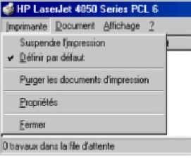  Vérifier le câble bien enfoncé des 2 côtés.
Lorsque vous lancer l’impression, un message d’erreur signale l’imprimante non connecté. | Vérifier si l’imprimante est allumée.  Vérifier si l’imprimante est connectée sur le bon port ou sur la bonne direction du Switch.
Windows bloque en courts d’impression. | Pilote non conforme, réinstallez nouvelle version sur internet.
Présence de bourrage lors d’une impression. | Ouvrir et retirée la feuille bloquée entre les deux baquettes roulantes.
Port USB non activé. | Un port USB doit être installé sur la carte mère ou par une carte supplémentaire.
L’imprimante n’imprime pas correctement (ligne, couleur). | Nettoyage des têtes (logiciel fourni par le constructeur HP ou touche de nettoyage sur l’imprimante Epson et Canon HP), cartouche vide.
Un message d’erreur signale plus de papier. | Vérifier si l’imprimante est alimentée en papier.  Vérifier si le câble est correctement fixé.

- Comment formater et installer Windows 7 :
- Insérez votre disque Windows 7 ou votre clé USB boot able (qui fonctionnera comme un CD ou DVD d’installation) dans un port USB de votre lecteur de DVD est redémarrez votre PC.

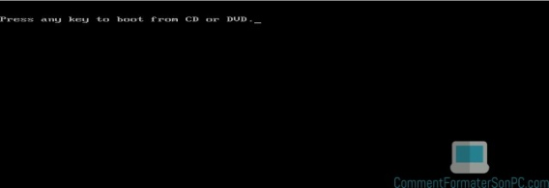

- Une fois que vous appuyez sur une touche, Windows charge les fichiers d’installation.

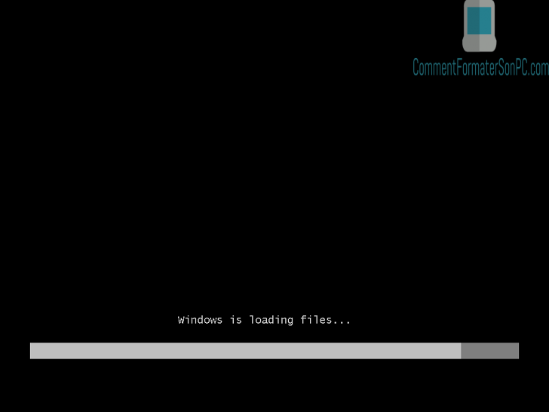

- Sélectionner votre langue et cliquer sur suivant.

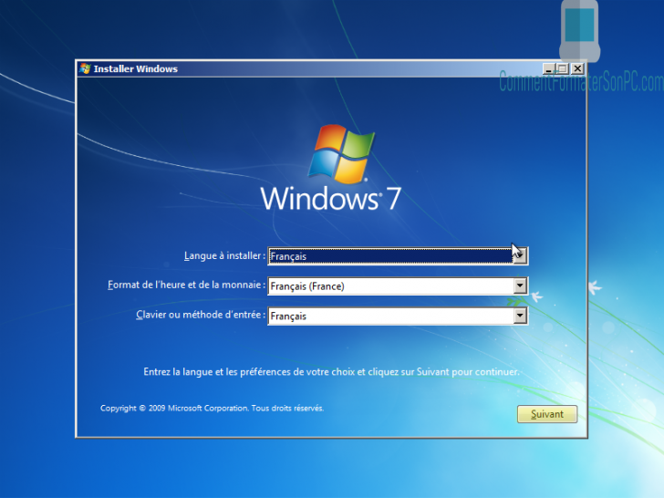
- Cliquer sur installer pour commencer l’installation.

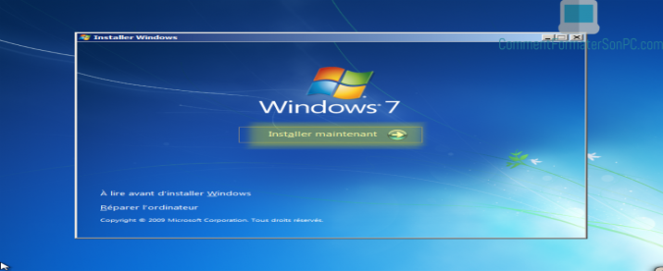

- Le programme d’installation se charge pendant une ou deux minute.

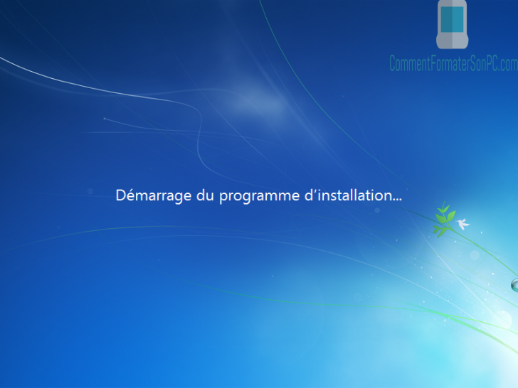

- Cochez la case j’accepte les termes de la licence et cliquer sur suivant.

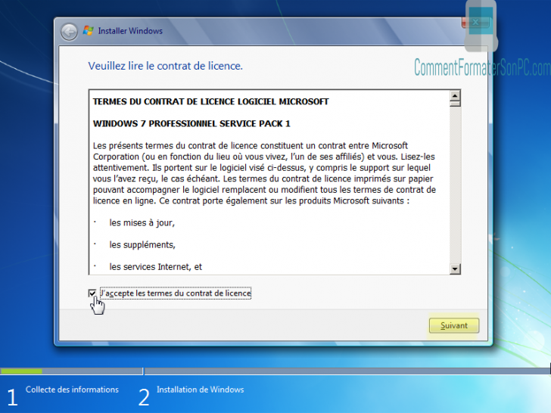
- Cliquez sur personnalisé.

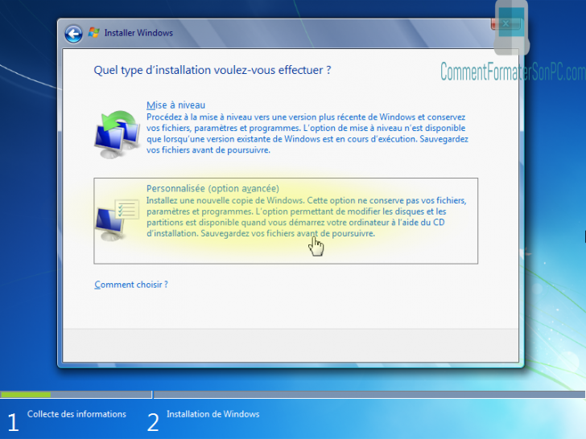

- Formater les partions.

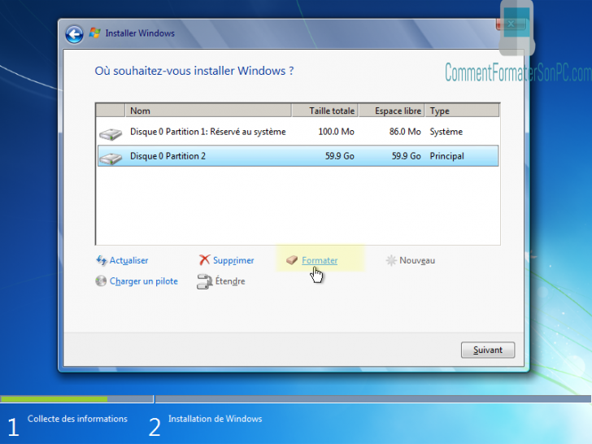
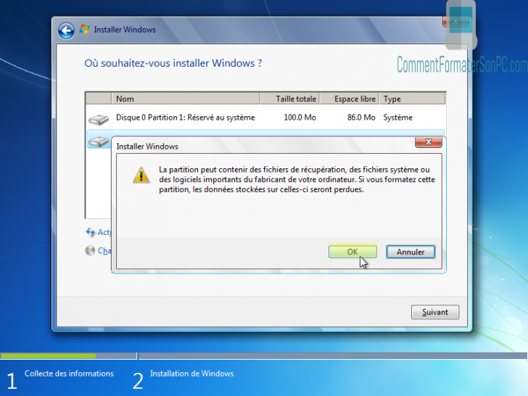
- Sélectionnez la partition ou vous souhaiter installer Windows 7 et cliquer sur suivant.
- Windows 7 installation : va commencer, après une demi-heure, la configuration est terminer et l’installation de Windows 7 est presque terminé.

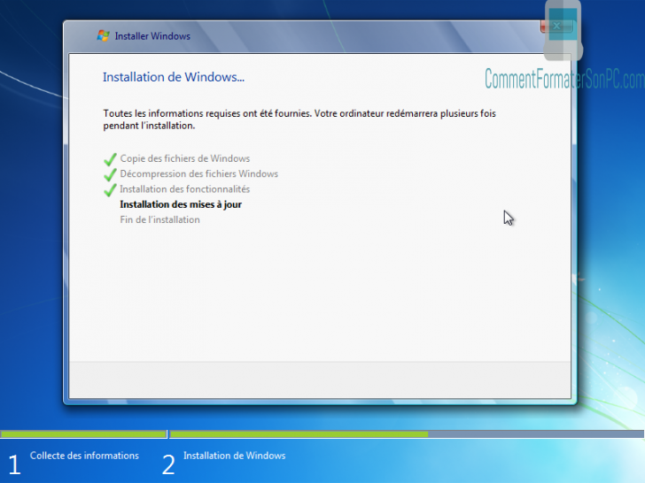
- Votre ordinateur va redémarrer.

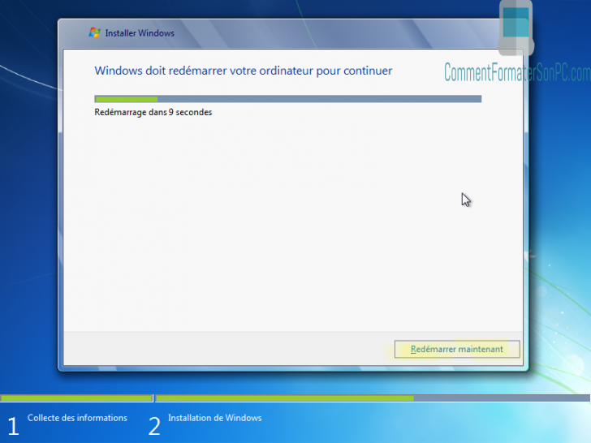
- Maintenant votre ordinateur va redémarrer.
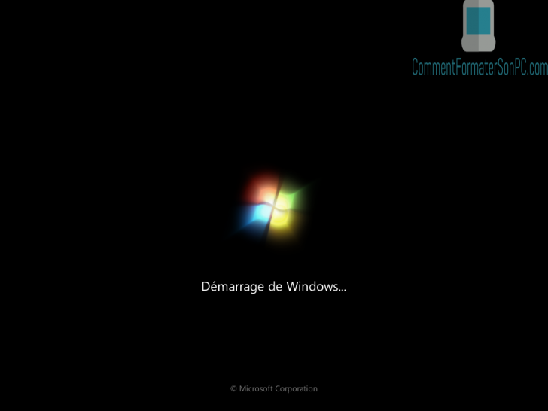

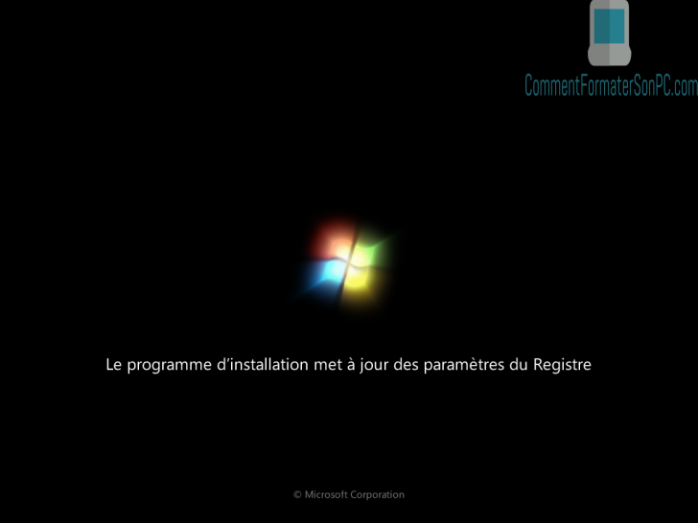

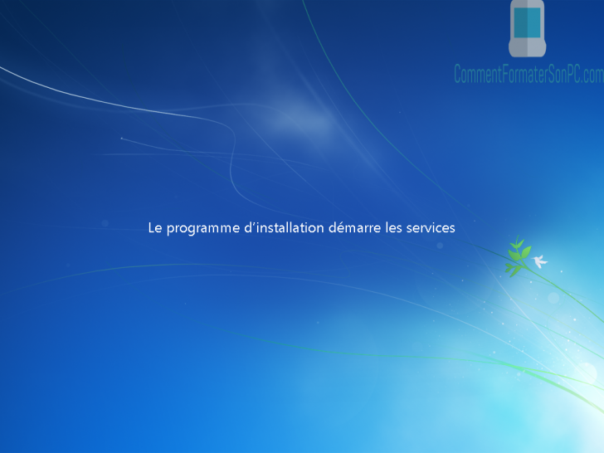

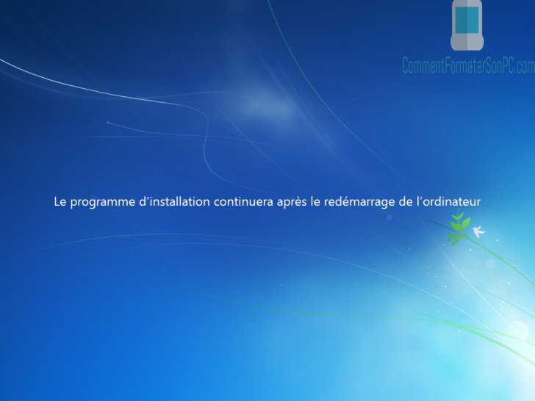

- Insérez votre nom (se sera votre nom d’utilisateur Windows).

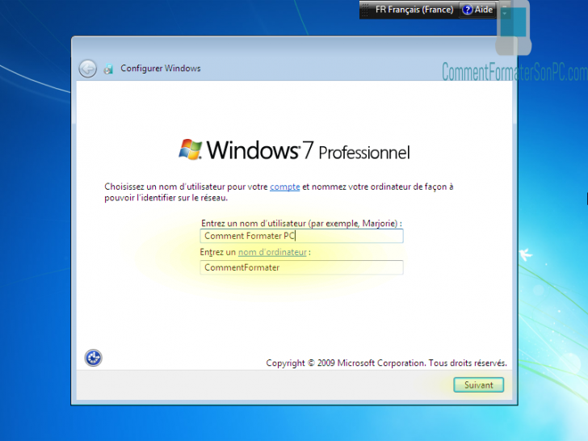

- définir votre mot de passe pour votre compte.

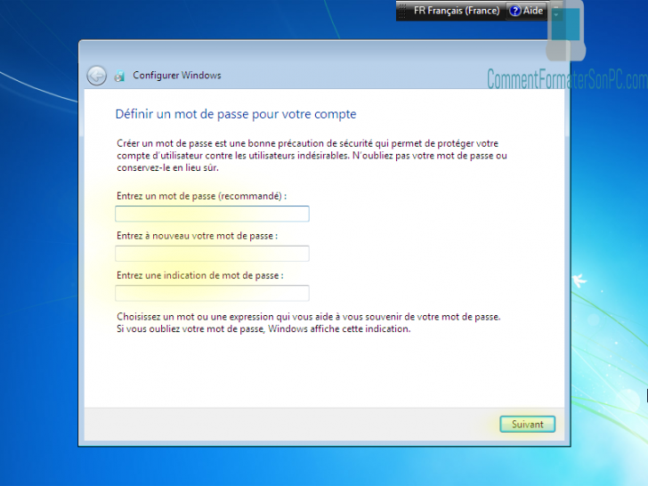
- insérez la clé de produit Windows.

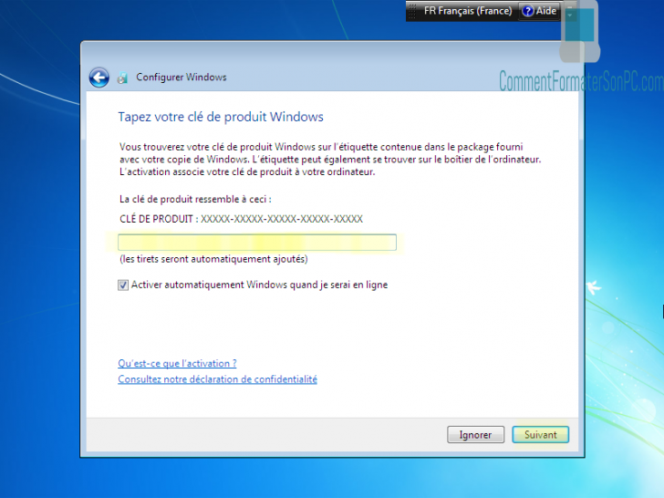

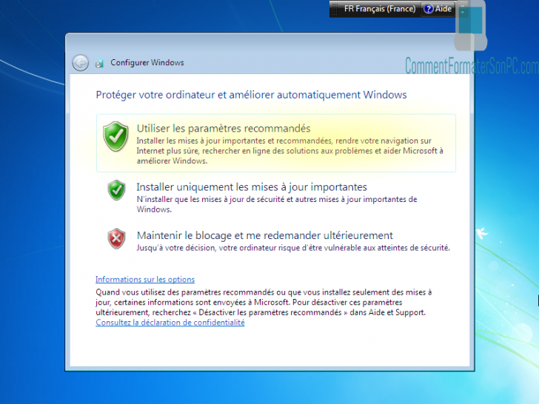
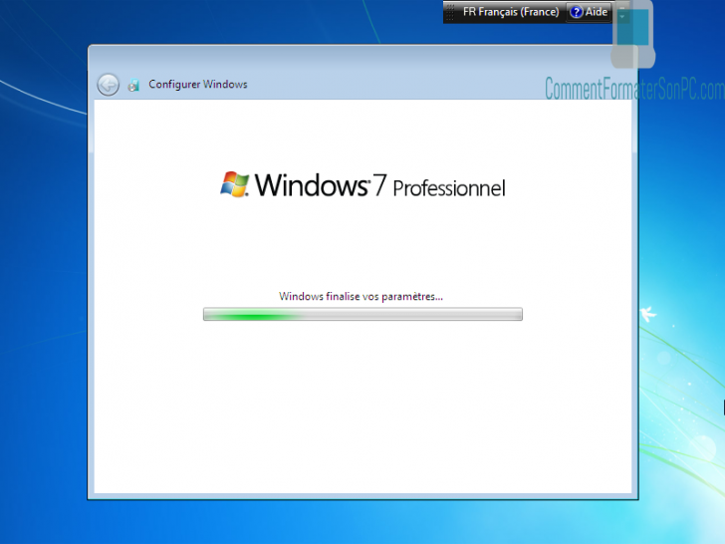

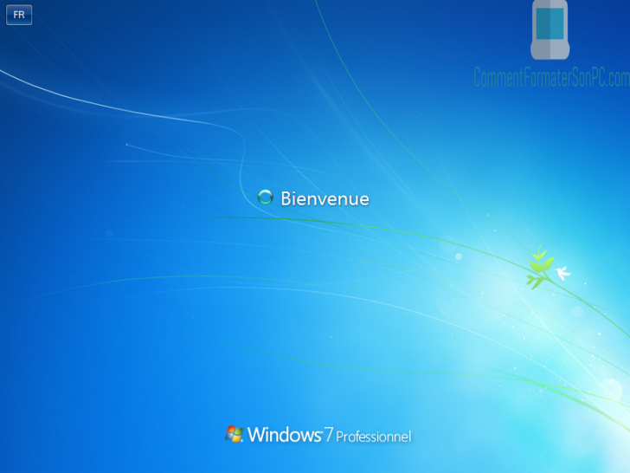

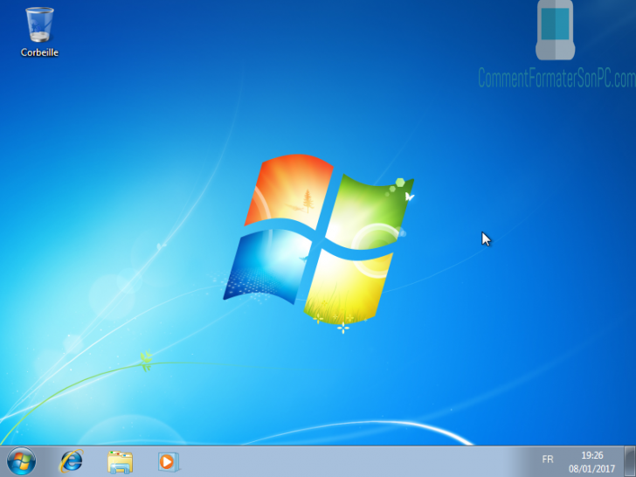

- insérez le CD des pilotes et les installer. Aller dans démarrer panneau de configuration sélectionnez affichage par = petites icônes cliquez sur Windows update.

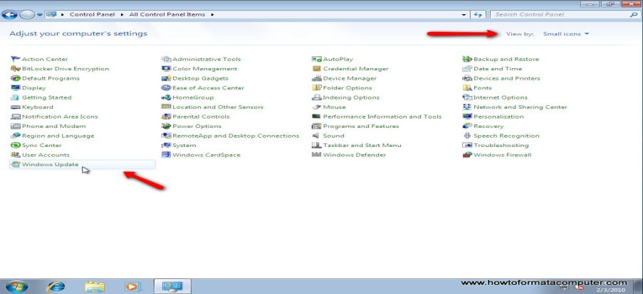

- vérifier les mises à jour de Windows.

- Différences entre les systèmes d’exploitation :
Avec une augmentation de la disponibilité des processeurs 64 bits et de plus grandes capacités de mémoires RAM, Microsoft et Apple ont tout deux commencé à développer et
commercialiser des versions améliorées de leurs systèmes d’exploitation. Dans le cas de Windows les versions de bases des systèmes d’exploitation poussent les limites des logiciels à la quantité de RAM qui peut être utilisée par les applications. La mémoire maximale utilisable par une version 32 bits est de 4 Go. Même si un système d’exploitation 64 bits peut augmenter les capacités d’un processeur de façon réelle, la différence se fera surtout par l’utilisation de logiciels conçus pour cette architecture.

Les applications profitent déjà de cet accroissement de la mémoire disponible avec la publication des programmes compatibles avec la technologie 64 bits. Ceci est particulièrement utile pour les programmes qui doivent stocker beaucoup d’informations en même temps, tels que les programmes d’édition d’images ou ceux qui nécessitent l’ouverture de plusieurs fichiers volumineux en même temps.
Les jeux vidéo sont également prévus pour pouvoir tirer parti des processeurs 64 bits et de la mémoire accrue qu’ils offrent. Être capable de gérer plus de calculs à la fois offre un meilleur affichage mais aussi de meilleures performances au niveau de votre carte graphique.

La plupart des logiciels qui sont compatibles avec le 32 bits fonctionnent aussi sur un environnement 64 bits. Seuls les logiciels antivirus et les pilotes ont tendance à faire exception. La plupart du temps la version appropriée sera installée avec le nouveau matériel.

Quelle est la différence entre les versions Windows 32 et 64 bits ? Pour utiliser
une version 64 bits de Windows Vista ou Windows 7, votre pc doit posséder un processeur 64 bit. Vous devez également mettre à jours vos pilotes de périphériques 64 bit pour les périphériques de votre PC.

On peut utiliser un processeur x64 avec un OS (Operating System, comme linux ou Windows ou bien d'autres encore) ne sachant gérer que le 32 bits. C'est le cas en, général quand on Install un simple Windows sur son PC.
Par contre, on peut installer un Windows X64 qui sera capable de gérer beaucoup de mémoire (en réalité, pas autant que 2^64 à cause des bus physiques mais c’est déjà pas mal en général). Il va donc placer beaucoup de choses dedans et éviter de long accès aux disques ! le système devra être plus réactif et moins solliciter le processeur.

LES LOGICIELS :
- Qu’est-ce que OCS Inventory NG ?

Open Computers and Softwares Inventory Next Génération est une application Open Source sous licence GPL, libre d'utilisation et de copie, destinée à aider l’administrateur réseau à obtenir les informations de configuration des ordinateurs, ainsi que les différents logiciels installés sur les machines.
L'agent d'inventaire est un petit exécutable qui peut être lancé via le script d'ouverture de session des utilisateurs. Cet Agent scanne les disques durs du PC client, interroge le système d'exploitation pour déterminer la configuration et enregistre les résultats dans la base de données centrale.

- Pool :
C’est un logiciel de saisie pour les registres par ex : acte de naissance, acte de mariage et de décès, ainsi pour sauvegarder et restaurer les données d’actes.

- Frise :

Au terme de notre travail, il convient de retenir que la réalisation de ce projet à permis d’avoir une notion approfondie, en particulier "LA MAINTENANCE INFORMATIQUE", en considérant certains facteurs incontournables.

L’organisation, la précision et l’efficacité, sont des qualités indispensables au technicien. Il faut que l’outil informatique soit régulièrement suivit pour défaire ou annuler tous dysfonctionnement possible par des professionnels en la matière.

L’utilisation abusive et les mauvaises manipulations du matériel informatique requièrent une maintenance efficace et répétée, la configuration et la maintenance des éléments informatique que nous venons d’étudier, permet de montrer l’importance du technicien main tenancier.

De même, ce présent rapport, loin d’être une œuvre parfaite dans un monde qui évolue très vite, pourrait fait l’objet d’une opposition.

Pour terminer, affirmons que le stage et la rédaction de ce rapport concernant la "Maintenance Informatique", nous à permis de joindre la pratique à la théorie reçus durant notre formation ainsi que de nous préparez à la vie professionnelles.

table d’INDEX

BIOS, 41, 42
Canon HP, 43
chkdsk, 25
disque dur, 32
Frise, 3, 54
Hiren’s Boot CD, 32
HTML :, 14
informatique, 4, 13, 17, 18, 21, 23, 56
installation, 47, i
mémoire vive, 34, 35
MemTest86, 34
OCS, 54
ordinateur, 4, 24, 25, 26, 27, 28, 29, 30, 32, 34, 36, 38, 40, 47
PC, 13, 14, 15, 18, 24, 25, 26, 29, 32, 36, 38, 39, 40, 41, 53, 54
Pool, 54
Quick Tech, 27
serveurs, 13, 15

